Rendu Final Projet Kubernetes

Yann CHABAY—LEBLANC

5SRC2

On commence par forker et cloner le repo

Ensuite, comme je suis sur une nouvelle machine j’installe k3s

et je commence à écrire mon dockerfile

Une fois écrit on build

Après avoir vérifié que notre image est bonne on va créé une autre image pour la base de données.  
Je renomme mon Dockerfile en Dockerfile.old pour qu’il n’y ai pas d’interférence et je refais un Dockerfile :

Je build mon image

Ayant eu des problèmes, j’ai refait et voici mon docker images final :

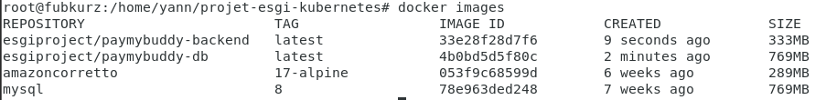

Maintenant on se log sur docker et on tag les images pour les push

Une fois pushées, on créé le docker-compose.yml

Et on lance tout ça

En faisant docker logs paymybuddy-backend on a ça donc ça fonctionne :

Maintenant on créé le configmap.yaml

On créé un secret.yaml

On utilise internet pour coder en base64

On créé le mysql-deployment.yaml

On créé aussi le backend-deployment.yaml

Et on déploie ces ressources :

